2020年度全球知名养生度假村大奖

马尔代夫兰达吉拉瓦鲁岛四季度假酒店荣获第11届SpaChina中国养生与水疗大奖认可
September 22, 2020, Maldives at Landaa Giraavaru, Republic of Maldives

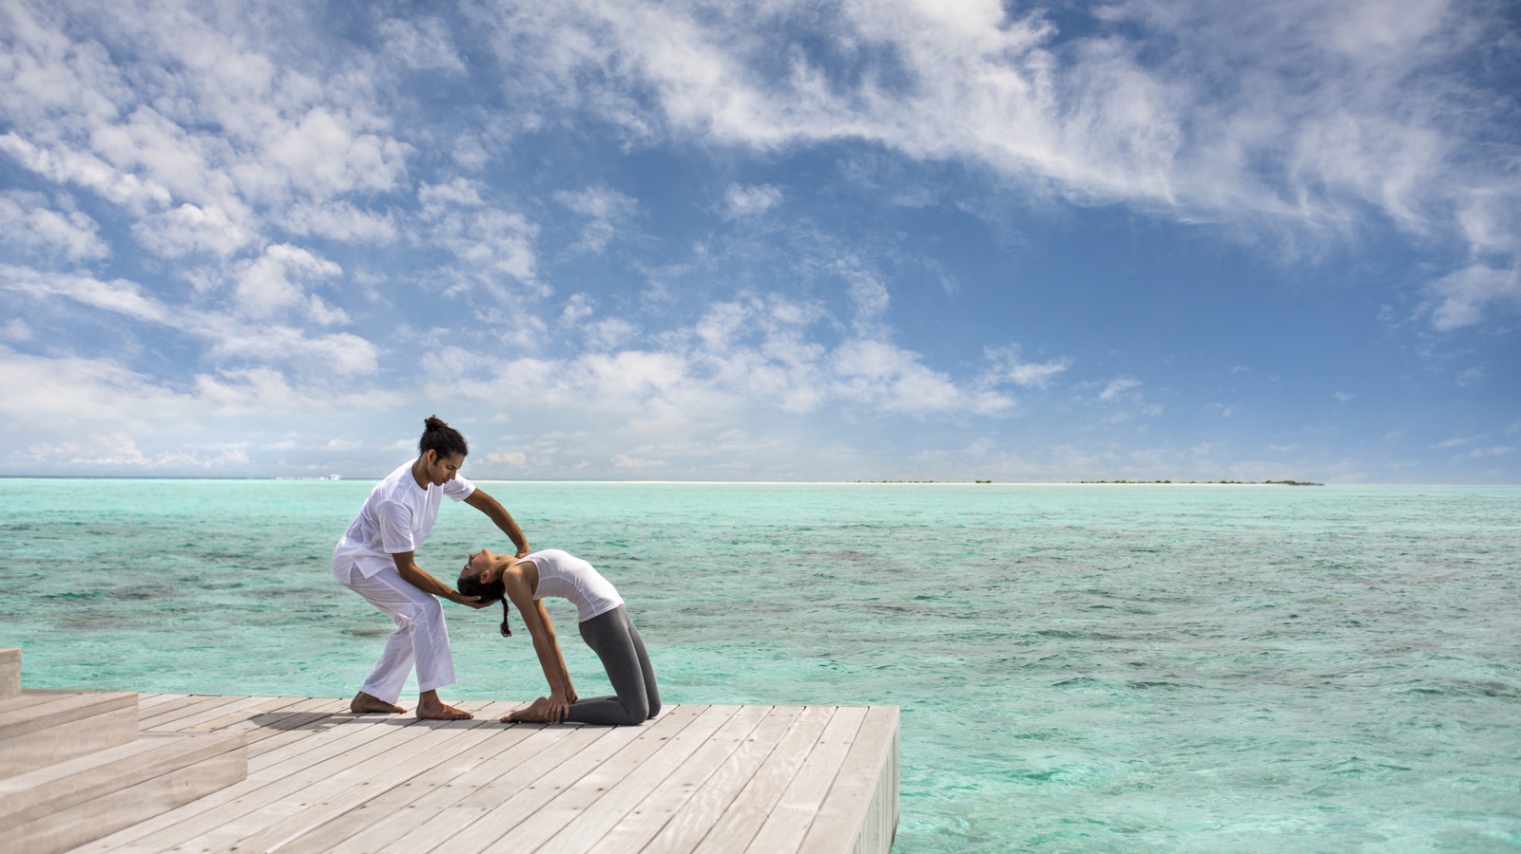 | 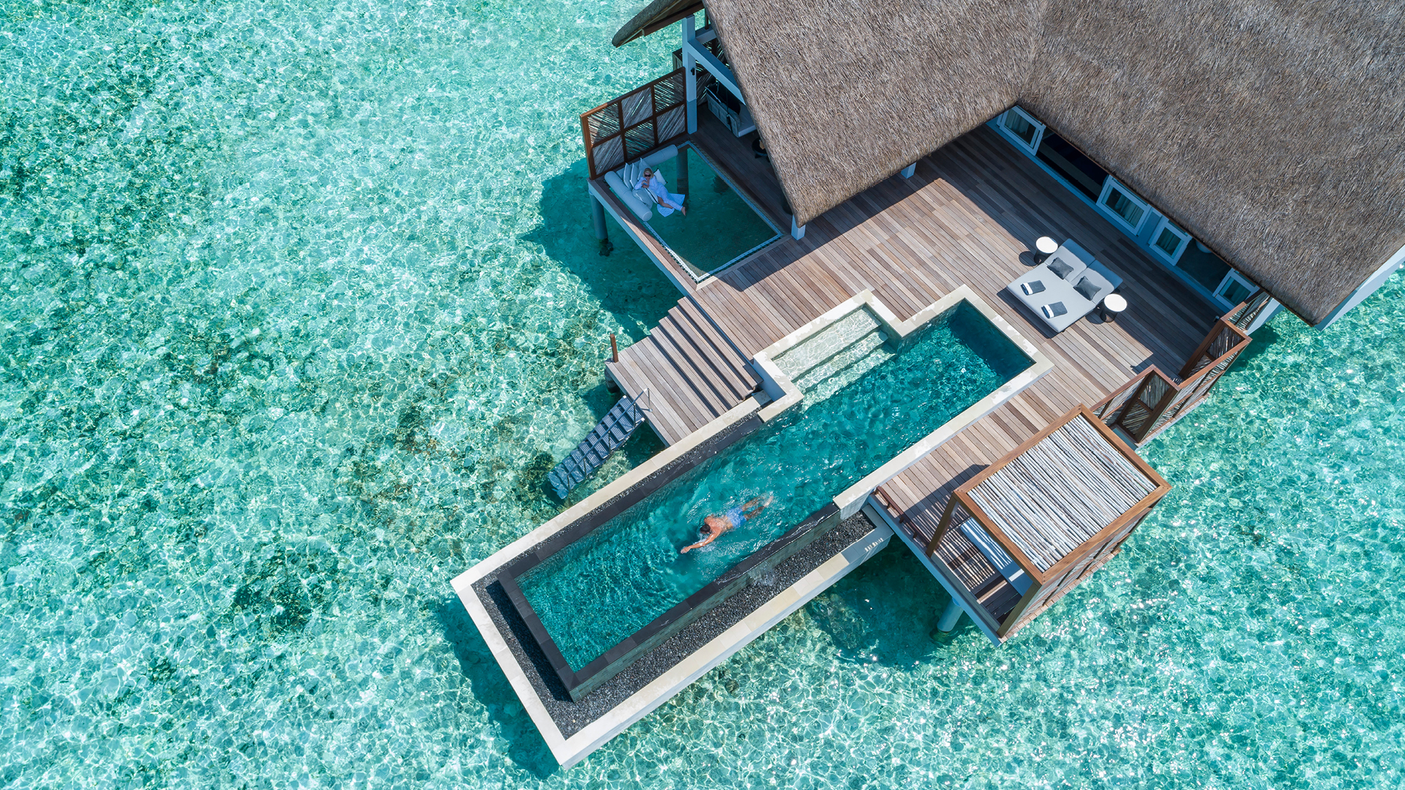 | 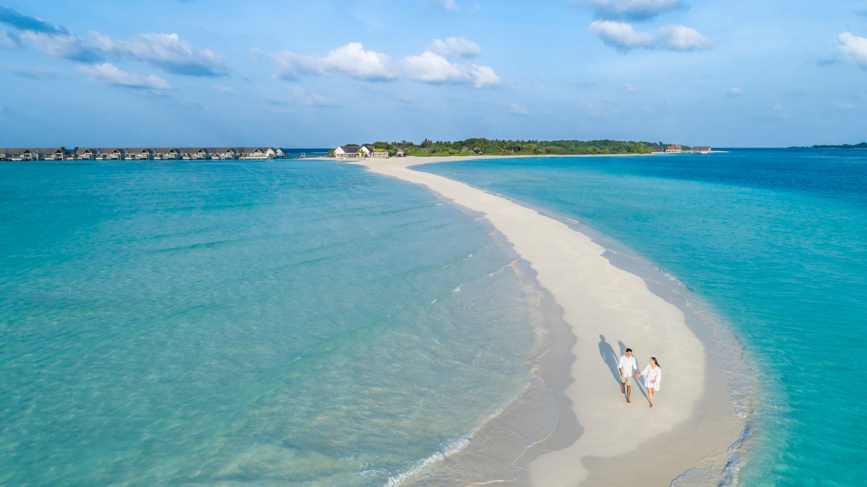
马尔代夫兰达吉拉瓦鲁岛四季度假酒店很荣幸在这充满挑战的一年得到了中国专业水疗行业媒体的认可。
由SpaChina杂志主办的第11届中国养生与水疗颁奖礼于2020年9月14日举办。330余位来自国内外水疗行业的嘉宾共同参庆典，揭晓全球杰出水疗品牌、护理、产品及水疗中心的获得者。当晚，马尔代夫兰达吉拉瓦鲁岛四季度假酒店荣获了年度全球知名养生度假村大奖。
马尔代夫兰达吉拉瓦鲁岛四季度假酒店总经理及区域副总裁Armando Kraenzlin表示:“如果说最近几个月发生的一切告诉我们什么，其中一定有康养的重要性。对于SpaChina杂志给予马尔代夫兰达吉拉瓦鲁岛四季度假酒店在全方位康养上做出的努力的肯定，我们感到十分荣幸。酒店上下致力于打造身心、情感和自然环境的健康和可持续项目。我们有一支全身心投入康养项目的团队，包括医师、自然理疗师、瑜伽师、主厨和海洋生物学家。中国客人一直以来都偏爱酒店奢华、精致以及独树一帜的定位，完善而成熟的康养项目一定会让人印象深刻，期待再次在酒店欢迎他们的到来。”
隐匿于马尔代夫的联合国教科文组织生物圈保护区，兰达吉拉瓦鲁岛是一个远离压力与忧虑的世外桃源。水疗与阿育吠陀护理中心从兰达吉拉瓦鲁岛的绿树茂林之中，一直延伸到碧蓝的礁湖之上。水疗与阿育吠陀护理中心注重自然的健康体验，包括经过医学认可的帕奇卡玛疗法 (Panchakarma) 以及创新的漂浮瑜伽、反重力瑜伽 (AntiGravity® Yoga) 、个性化瑜伽理疗课程、采用Teresa Tarmey产品进行的科学自然的面部护理以及Verjú修身护理。
珊瑚繁殖计划、马尔代夫魔鬼鱼项目、海龟康复中心以及与著名海洋公益机构Parley合作的回收项目都有助于保护岛上的原始环境。而水疗体验则遍布整座岛屿，免费阿育吠陀健康咨询、所有餐厅菜单均有阿育吠陀元素，以及蜿蜒的瑜伽能量练习小径。
与此同时，酒店与“EarthCheck”和“NOW Force for Good Alliance”合作，借助其严格的可持续发展目标和环境标准来确保自然保育项目的发展。
水疗与阿育吠陀护理中心总监Shylesh Subramanya总结道：“我们的中国宾客非常享受他们在四季酒店获得的高水准服务，例如焕新和放松身心的深层按摩，以及丛林里的夜间水疗体验。总的来说，我认为康养主题贯穿了我们整个酒店，让酒店脱颖而出。兼顾可持续性和奢华感不是一件容易的事情，在这点上我们做得很成功。”
享受量身定制的康养和自然疗愈之旅，请访问www.fourseasons.com/maldiveslg，发送邮件至：reservations.mal@fourseasons.com或致电中心预订团队，电话：（960） 66 00 888。

RELATED

September 22, 2020, Maldives at Landaa Giraavaru, Republic of Maldives
Best Global Wellness Resort 2020: Four Seasons Resort Maldives at Landaa Giraavaru Scoops Top Accolade in the 11th SpaChina Wellness & Spa Awards
https://publish.url/maldiveslg/hotel-news/2020/global-wellness-resort-of-the-year.html

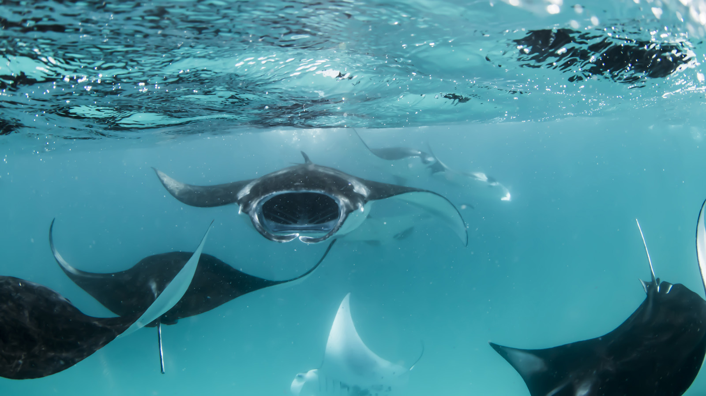 | July 20, 2020, Maldives at Landaa Giraavaru, Republic of Maldives  Book a Hot Date with a Manta Ray and Make Memories at Four Seasons Resort Maldives at Landaa Giraavaru  https://publish.url/maldiveslg/hotel-news/2020/manta-ray-excursions.html

PRESS CONTACTS

Juliana Ang
Senior Director of Public Relations and Communications
Tourism Court, #04-00, 1 Orchard Spring Lane
Singapore
247729
juliana.ang@fourseasons.com

(65) 6514 82 81

